Diagrammes et tableaux
Fiche 21a

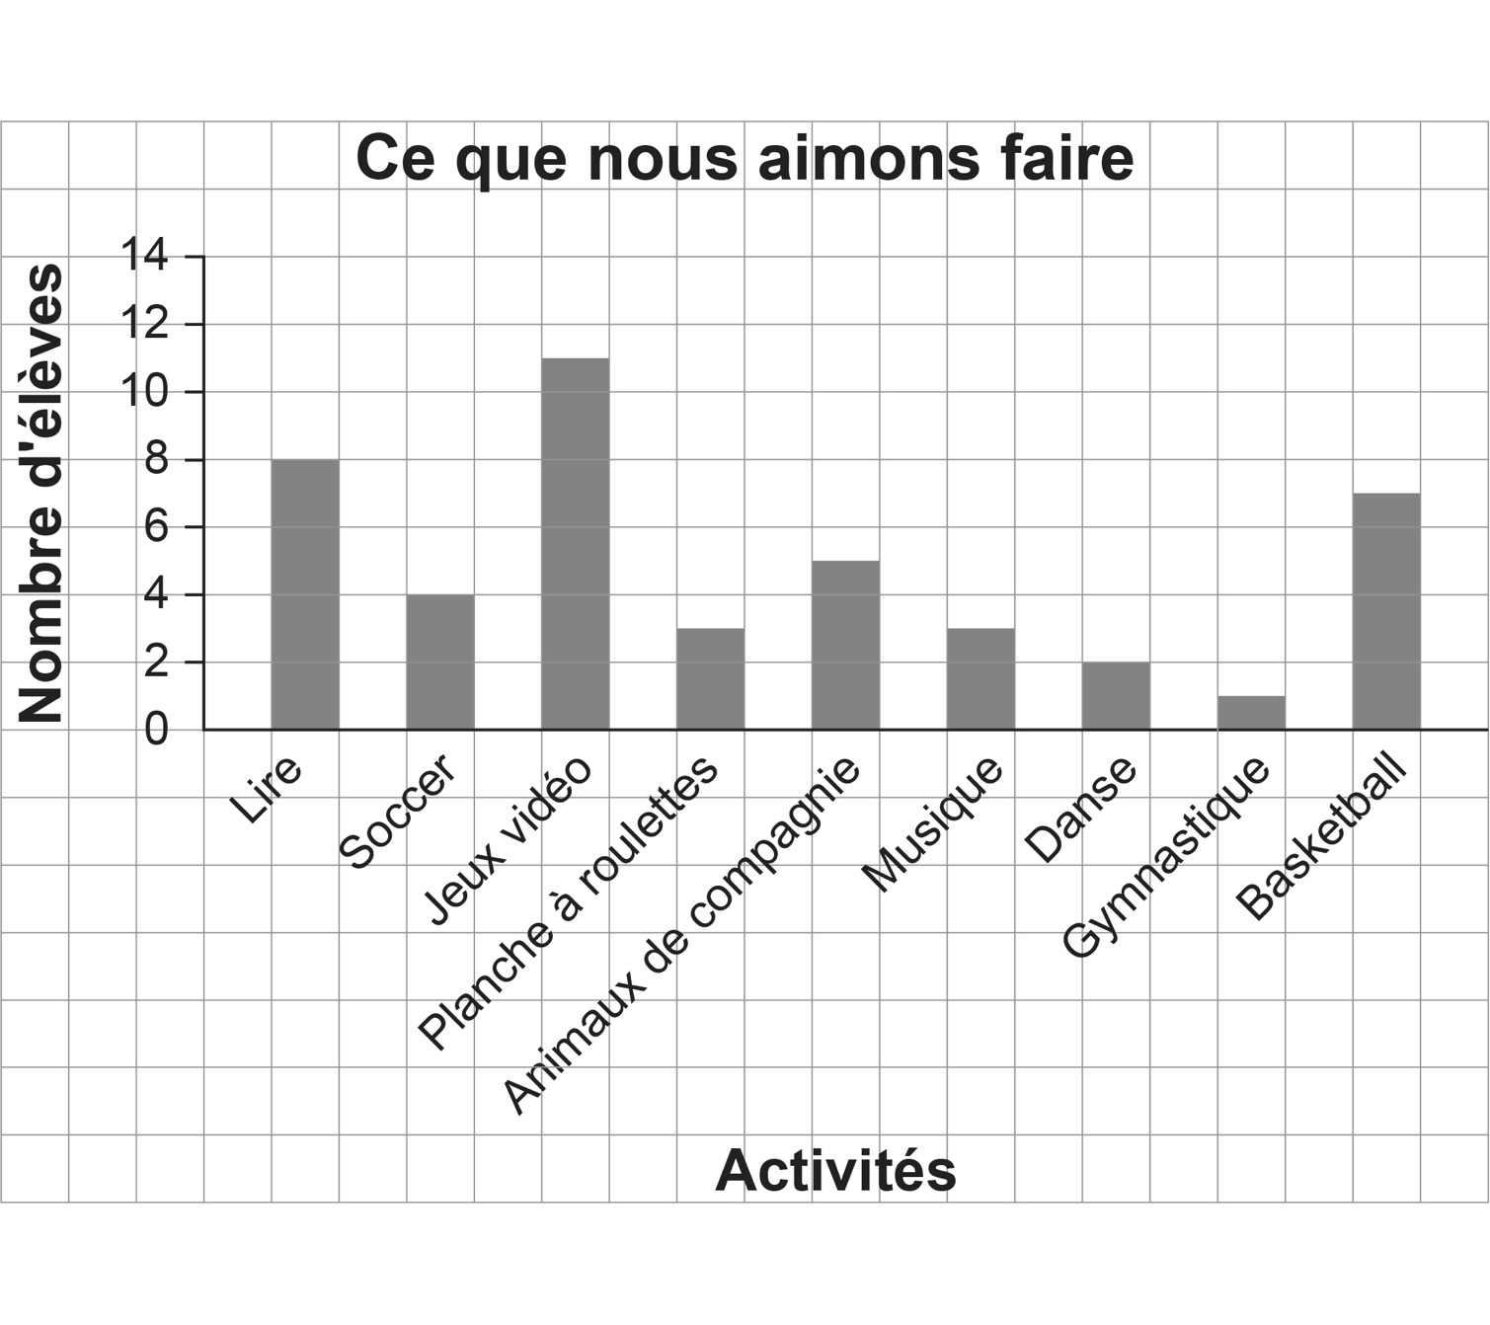
Source : Classe de 2e année à l’école primaire Hillsdale
Diagrammes et tableaux
Fiche 21b

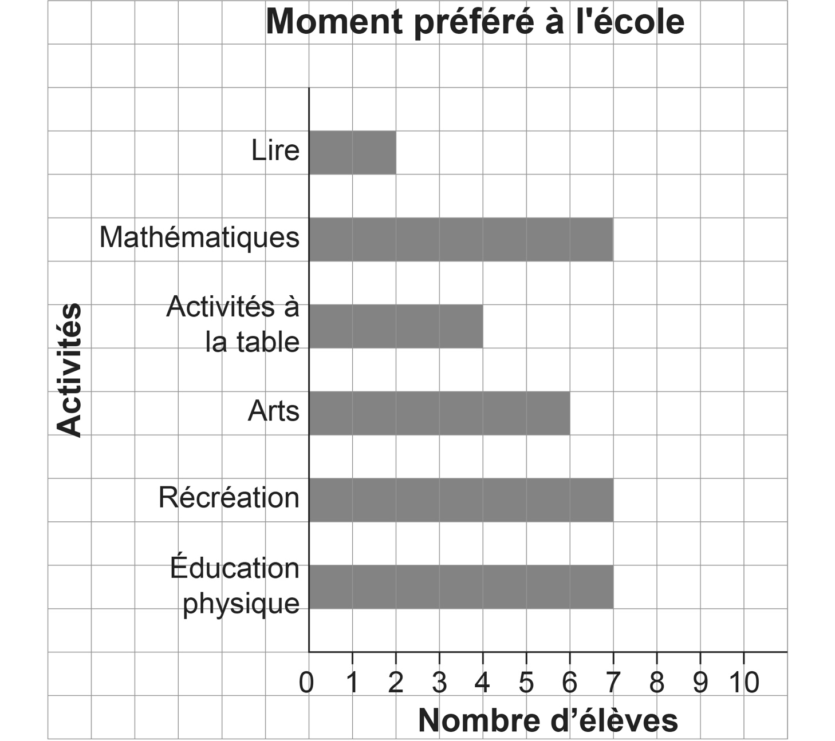

Source : Classe de 2e année à l’école primaire Hillsdale

Diagrammes et tableaux
Fiche 21c

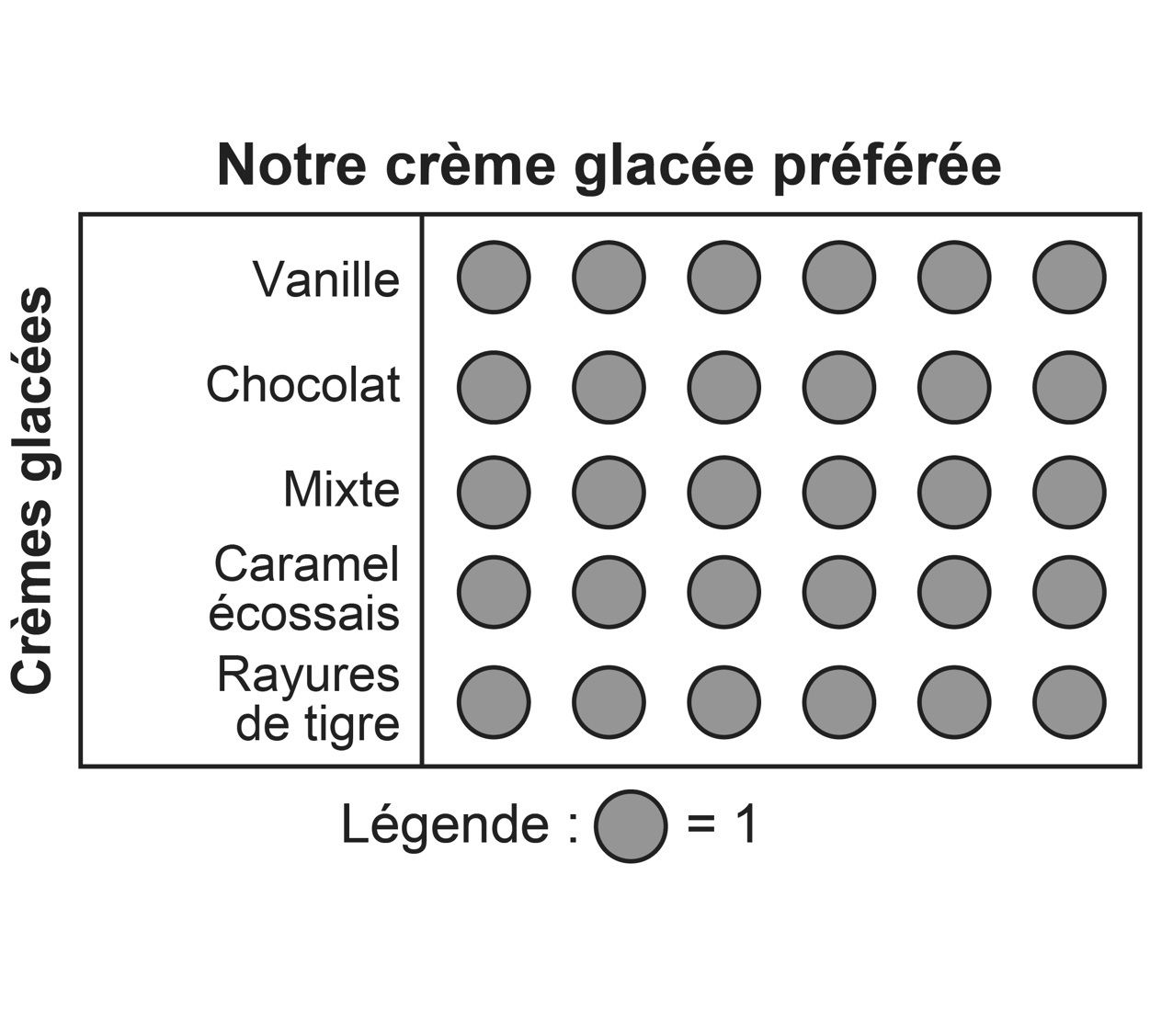
Source : Classe de 2e année à l’école primaire Hillsdale

Diagrammes et tableaux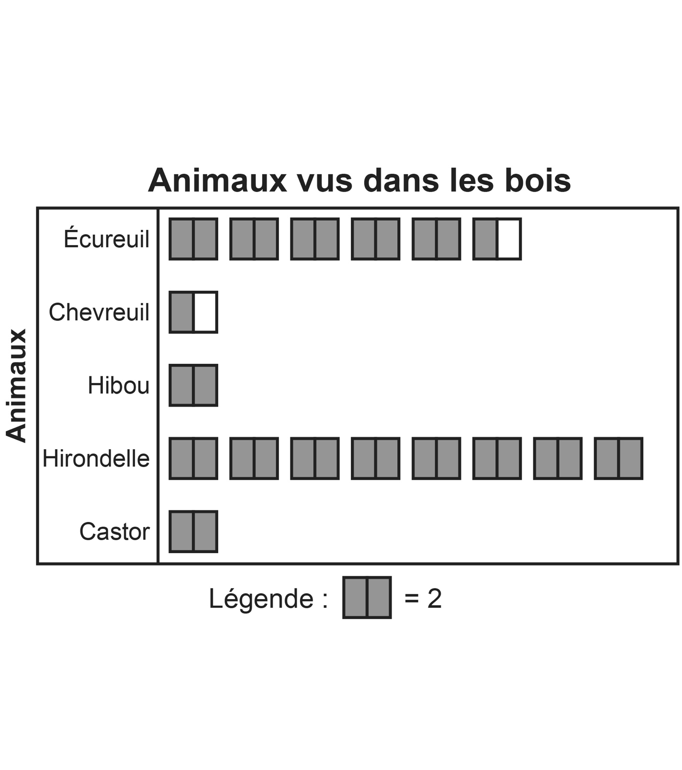
Fiche 21d

Source : Classe de 2e année à l’école primaire Hillsdale

Diagrammes et tableaux
Fiche 21e

Cartes à collectionner  de Jason |  | Types de cartes
 |  | Cartes de jeux | Cartes de sports
Condition | Bonne | |||| ||||  |||| ||||  |||| ||| | |||| ||||  |||| ||||
 | Passable | |||| | | |||| ||||
 | Mauvaise | |||| ||| | |||| ||||  ||

